

Aanmeldformulier Eerste Heilige Communie 2026
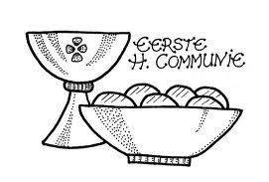
Zondag 31 mei 2026 10.00u
R.K. kerk Nieuw-Vennep

Roepnaam kind*: _____________________________________________________________

Achternaam kind: _____________________________________________________________

Geboortedatum: _____________________________________________________________

Adres: _____________________________________________________________

Postcode en woonplaats: _____________________________________________________________

Telefoon ouder/verzorger: _____________________________________________________________

Mobiel ouder/verzorger: _____________________________________________________________

E-mail ouder/verzorger: _____________________________________________________________

Is uw kind gedoopt: ja / nee

Gedoopt in parochie: _____________________________________________________________

Te: _____________________________________________________________

Basisschool: _____________________________________________________________

Groep: _____________________________________________________________

Totaal aantal gezinsleden: _____________________________________________________________
(Inclusief communicant)

*bij meerdere kinderen graag voor elk kind een apart formulier invullen

De kosten voor deelname bedragen € 45,00.
U wordt verzocht dit bedrag voor de eerste bijeenkomst over te maken op rekening:
Bankrekening nummer: NL36 ABNA 0578 131 358 t.n.v. P.W.H. van Staveren
Onder vermelding van naam kind en EHC project 2025

U kunt dit formulier mailen naar: communie.parochienieuwvennep@gmail.com

